**附件：学位外语报名流程**

一、远程教育学生报名流程

1、学生登录远程教育服务平台



进入平台首页（点击【学位外语报名】按钮）

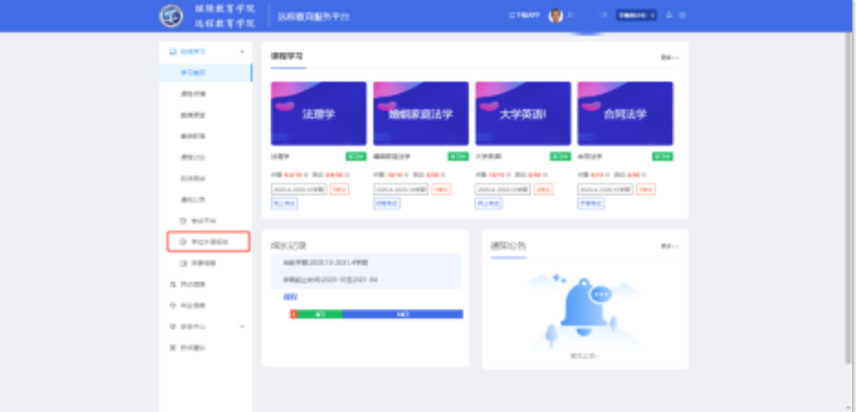

2、跳转学位报名系统首页

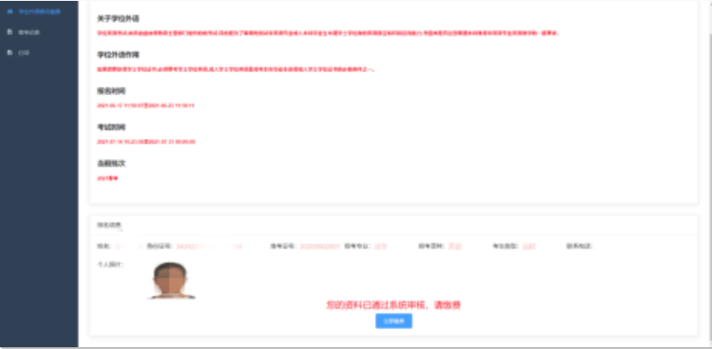

3、点击缴费按钮进行缴费

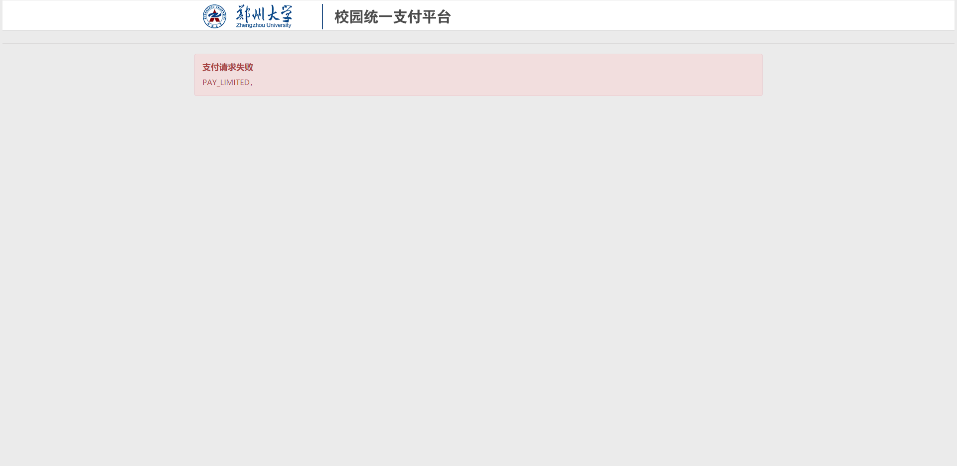

4、缴费成功

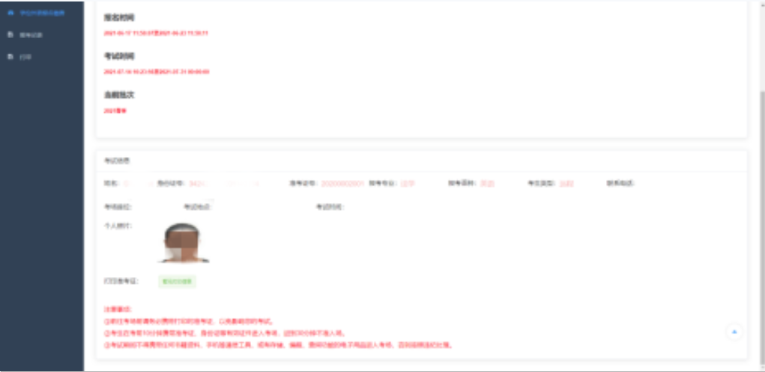

5、查询报考记录

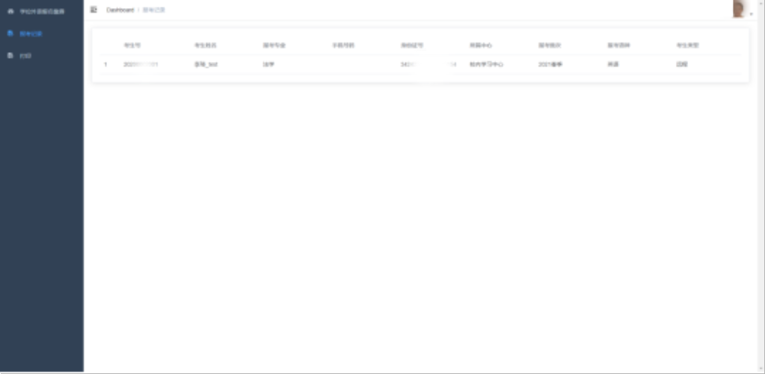

二、自学考试学生报名流程

1、登录http://ols.v.zzu.edu.cn/xwwy/index.html

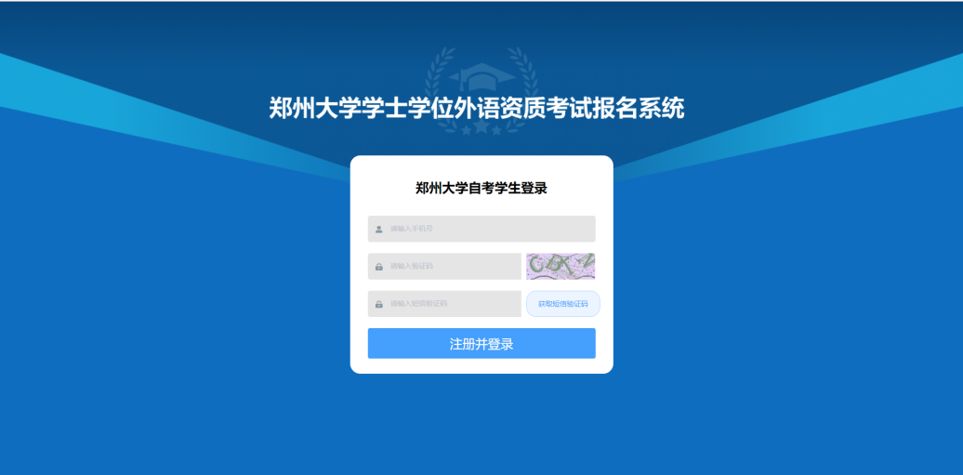

（图1-1：登录页面展示）

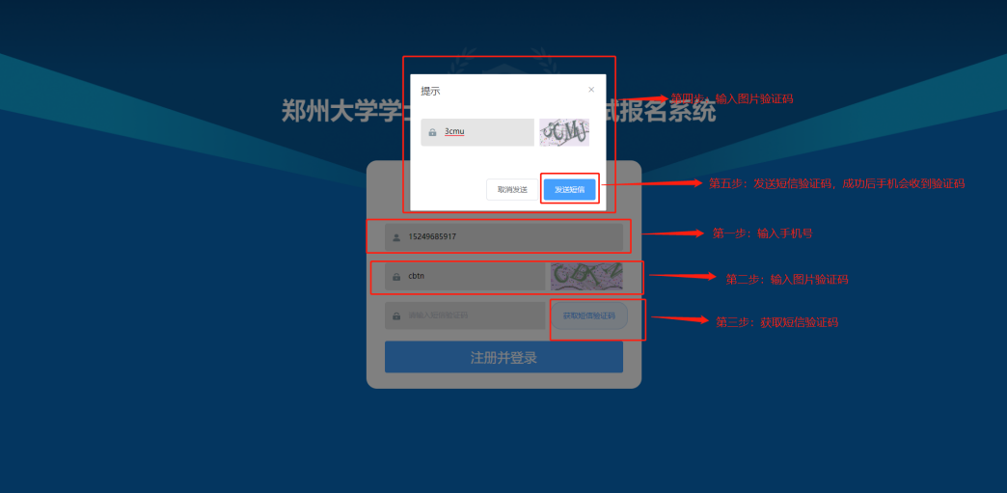

（图1-2：输入登录所需内容）

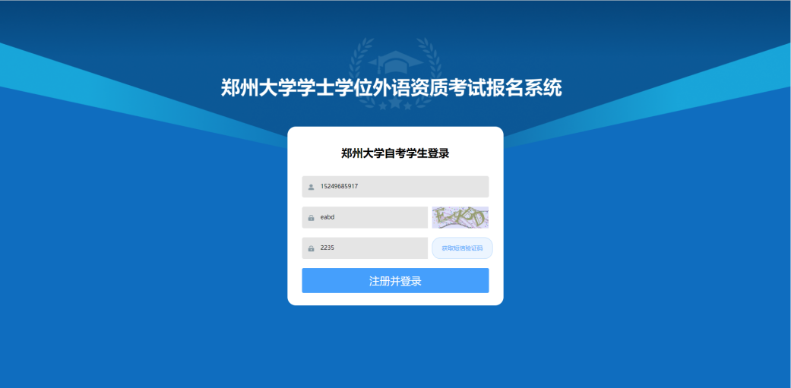

（图1-3：点击 【注册并登录】按钮，进入系统）

2、进入首页，并完善信息

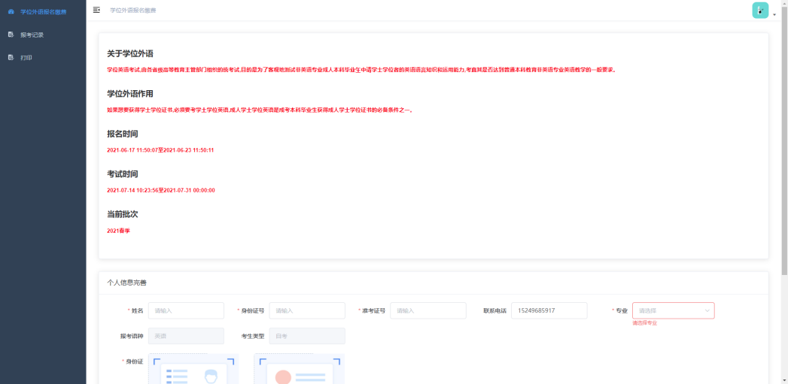

（图2-1：完善信息页面展示）

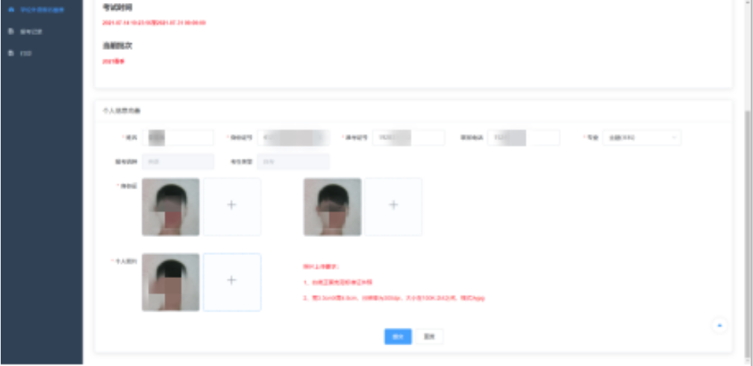

（图2-2：完善必填信息）

3、信息提交后进入缴费环节

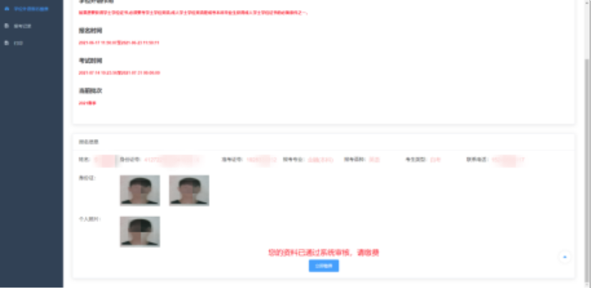

（图3-1：点击【缴费】按钮，进行缴费）



（图3-2：模拟支付页面，成功后会自动跳回系统页面）

4、缴费成功

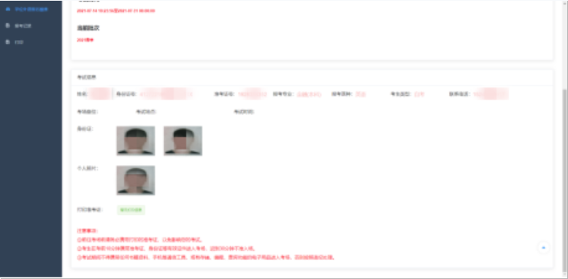

（图4-1：图中打印准考证一行：如果有信息则显示【打印准考证】）

5、查询报考记录

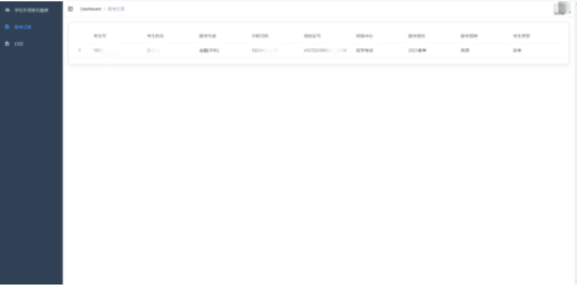

（图5-1）